MINISTERIO DE EDUCACIÓN
CENTRO EDUCATIVO GUILLERMO ENDARA GALIMANY
MÓDULO DE ESPAÑOL
MAESTRA: YULIANA JIMÉNEZ
GRADO: 5° A, B, C, D.
Indicaciones Generales: Este módulo cuenta con los contenidos y actividades de la asignatura de español, las cuales debes desarrollar en la semana del lunes 16 al lunes 23 de marzo.
- Objetivos de Aprendizajes:
- Refuerza y Valora la importancia de la utilización correcta del alfabeto (mayúscula, minúscula, orden alfabético).
- Aplicación correcta de las reglas para el uso de la mayúscula
- Usa los recursos expresivos, lingüísticos y no lingüísticos, con coherencia y corrección, en los intercambios comunicativos propios de la relación directa con otras personas en el medio en que se encuentre para mejorar la interacción comunicativa.

- Logros de Aprendizajes:
- Ordenar palabras alfabéticamente.
-Refuerza los trazos correctos de las letras del abecedario. (Mayúscula y minúscula).
-Aplica las reglas sobre el uso de la mayúscula en diferentes situaciones de escritura.
-Agrupa en organizadores gráficos las señales viales.
-Interpreta códigos secretos.
Tema n°1. El abecedario y uso de la mayúscula.
El alfabeto o abecedario español está formado de 27 letras y 5 dígrafos o combinaciones de dos letras, según la gramática oficial de la Lengua Española.
En la escritura, las grafías se clasifican en mayúsculas y minúsculas.
Uso de mayúsculas:
- Al principio de un escrito. Ejemplo: Érase una vez...
- Después de un punto y seguido, punto y aparte. Ejemplo: …se hizo de día. La gente entró…
- Nombres de personas y lugares geográficos. Ejemplos: María, Panamá.
- Títulos de obras. Ejemplo: El Caballero de la Armadura Oxidada.
- Nombres dados a animales y sobrenombres designados a personas. Ejemplos: Firulais, Nene.
- Títulos de autoridades y atributos divinos. Ejemplos: Secretaria, Santo.
- Nombres de Instituciones. Ejemplos: Ministerio de Educación, Centro Educativo…
- Nombres de ciencias. Ejemplos: Pedagogía, Psicología, Biología.
- Después de los signos de interrogación y admiración. Ejemplos: ¿Cómo te llamas?
- Números romanos. Ejemplos: I, V, X, L,…

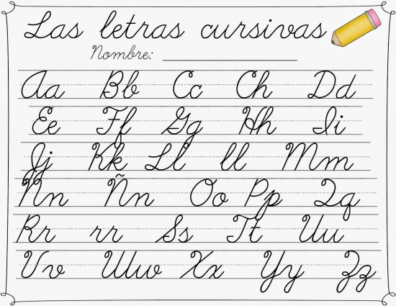
Actividad 1. Copia las letras del abecedario en las líneas y recuerda hacer correctamente los trazos.

________________________________________________________________________________________________________________________________________________________________________________________________________________________________________________________________________________________________________________________________________________________________________________________________________________________________________________________________________________________________________________________________________________________________________________________________________________________________________________________________________________________________________________________________________________________________________________________________________________________________________________________________________________________________________________________________________________________________________________________________

TALLER N° 1

NOMBRE: __________________________________________ 5°: __________
VALOR TOTAL: 25 PUNTOS. PUNTOS OBTENIDOS: ___________
INDECACIONES GENERALES: Recuerda leer cada parte del taller y resolver correctamente, recordando lo explicado y copiado durante la primera semana de clases.
- PARTE. Ordena alfabéticamente las palabras del recuadro, puedes guiarte del abecedario. Valor 10 puntos.
Sobrenombres, romanos, caballero, armadura, obras, instituciones, Firulais, Panamá, títulos, mayúscula.

1._______________________________ 6._________________________________
2._______________________________ 7._________________________________
3._______________________________ 8._________________________________
4._______________________________ 9. _________________________________
5._______________________________ 10.__________________________________

II. PARTE. Lee la siguiente lectura y responda a las preguntas en la parte de atrás de la hoja. Recuerde responder en frase completa. Valor 15 puntos.

- ¿Por qué le gusta a Nancy quedarse un rato más después de clases todos los días? Valor 2 puntos.
- ¿Qué tipo de cosas hace Nancy para ayudar a la Srta. Martínez? Valor 3 puntos
- ¿Qué grado enseña la Srta. Martínez? Valor 1 punto.
- ¿ A qué escuela va Nancy? Valor 1 punto.
- Según el cuento ¿qué piensa la señorita Martínez de Nancy? Valor 2 puntos.
- ¿Qué aprendiste de la lectura? Valor 2 puntos.
- Escribe 4 usos de las mayúsculas observadas en la lectura o aprendidas en clases. Valor 4 puntos.
Tema n°2. La señalización vial y el código secreto.
- La señalización vial:
Las señales viales son los medios físicos empleados para indicar a los usuarios de la vía pública la forma más correcta y segura de transitar. Estos signos o señales en caminos, calles, avenidas, transmiten órdenes, advertencias, indicaciones u orientaciones, mediante un lenguaje común y de acuerdo con convenios internacionales. He aquí algunas señales de tránsito:
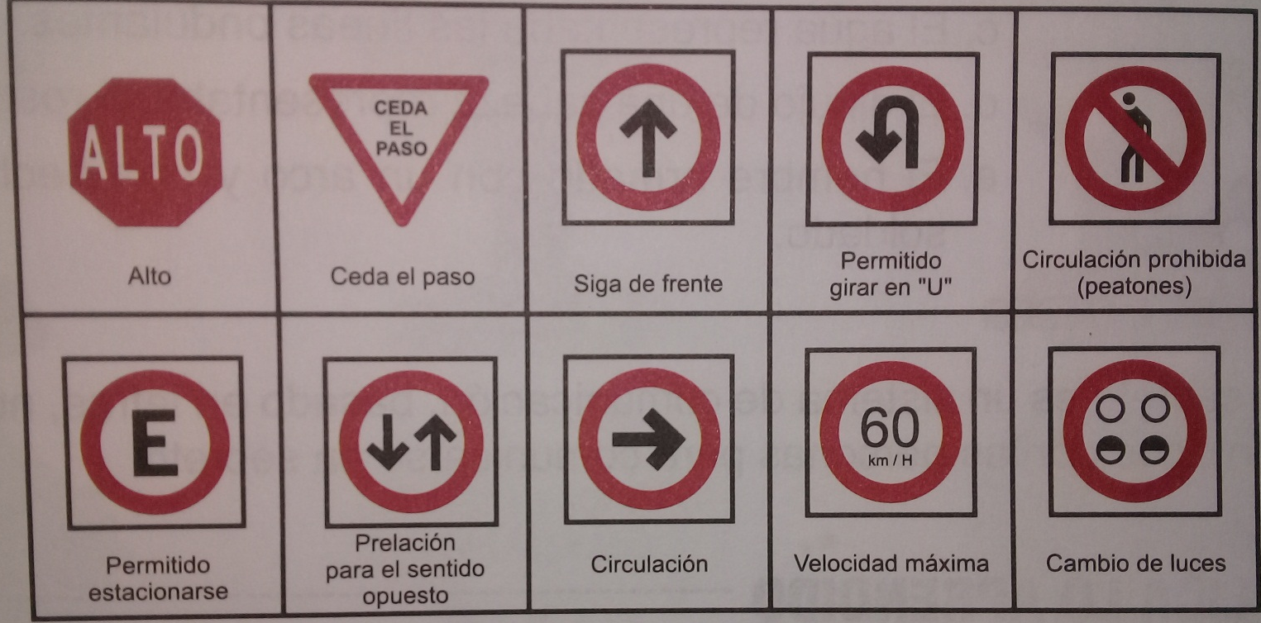

- El código secreto:
El código secreto es un sistema de comunicación, basado en letras, números u otros signos, que son inventados por las personas para comunicarse en secreto.
-Jeroglíficos: es un sistema de escritura en el cual las palabras se representan mediantes figuras o símbolos y no por sonidos ni letras. Usaron este género de escritura los egipcios y algunos pueblos antiguos. Ejemplo: al unir el significado de los dibujos, se forma una palabra.

Soldado

Taller n°2.
Actividad n° 1. Ubica en el siguiente organizador gráfico el tema: Señales de tránsito y dibuja algunas, recuerda colocar el significado de dichas señales.
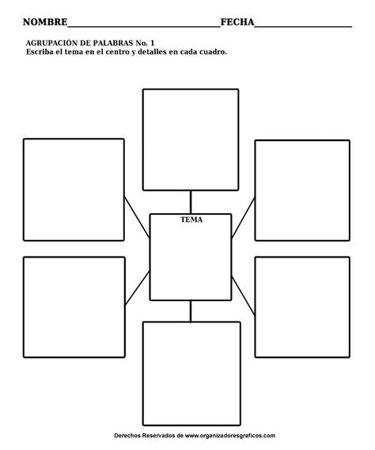

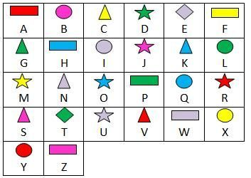
Actividad n° 2. Descubre el mensaje secreto, escribe la letra que corresponda a cada imagen.
